*Formation Développeur d’Applications Android, AFPA-Champs-Sur-Marne Fév.-Juil 2018*

Développement d’applications Android Natif 5.0+ : 10 semaines + 7 semaines de **stage** en entreprise.

* 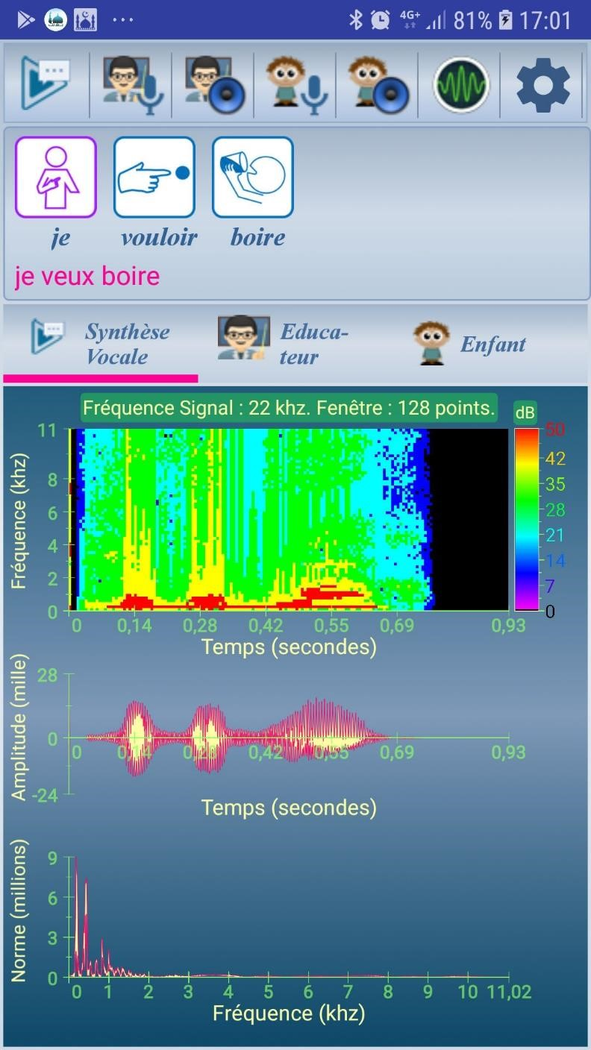Composants IHM, création de vues customisées **"Custom Views"**, Dessin graphique avec la classe **Canvas**,

Géolocalisation, Webservices php, persistance des données, **Sqlite**, utilisation de la **caméra, TextToSpeech**, reconnaissance vocale, google **Maps**/**Cloud Messaging/Firebase**, gestion des **SMS** (envoi/réception), gestion de l’évènement **onTouch** pour les opérations de scroll et de zoom.

* Stage à l’école d’ingénieurs **ECAM-EPMI** - Cergy-Pontoise : développement sous **Android**, pour enfants handicapés présentant des troubles du spectre autistique, d’un module d’enregistrement sonore et d’analyse **spectrale / temporelle** implémentant les transformées de Fourier rapide **FFT** et temporelle **TFFT** **"T**ime-based **FFT"** (représentation en **spectrogramme** "**fréquence**/**temps**/**amplitude**").



 